旌旗教會  
牧養管理暨線上課程平台系統

第一工作階段 測試説明手冊  
（第1冊 v1.1)  
**前台及管理後台**

嘉瑪科技股份有限公司  
提供日期：2022/10/20

* 測試功能列表：

|  |  |  |  |  |  |
| --- | --- | --- | --- | --- | --- |
| **系統別** | | **功能別** | **功能類別** | **角色** | **前台/後台** |
| 01_會員管理 | | 01-1_註冊流程 | 01-1-1_會員登入 | 會友 | 前台 |
|  | 01-1-2_非會員註冊 (含成人及兒童) | 非註冊人員 | 前台 |
|  | 01-1-4_入組意願調查 | 非註冊人員 | 前台 |
| 增加功能 | 兒童註冊，家長需先成爲會員，然後登入家長帳號，為其兒童子女申請獨立的會員帳號，並建立家庭樹資料。 | 非註冊人員 | 前台 |
| 01-2_使用者管理 | 01-2-3_家庭樹管理 *於前台註冊時即建立 | 會友/全職同工 | 前台/後台 |
| 01-3_牧養系統 | 01-3-1_會員中心建立 | 會友/全職同工 | 前台/後台 |
|  | 01-03-3_會友資料管理 (含成人及兒童） | 全職同工 | 後台 |
| 增加功能 | 於管理後台標註 ”中低收入戶” | 全職同工 | 後台 |
|  | 01-03-4_事工團紀錄與活動徵召服務資料 | 會友 | 前台 |
|  | 01-03-12_課程歷程 | 會友 | 前台 |
|  | 01-03-13_牧養歷程 | 會友 | 前台 |
| 02_課程電商系統 | 02-1_課程總覽 | | 02-1-1_課程資訊清單 | 會友 | 前台 |
| 02-2_購物車 | | 02-2-1_購物車流程 | 會友 | 前台 |
| 05_事工團系統 | 05-1_事工團列表 | | 05-1-1_事工團基本資訊 | 會友 | 前台 |
| 05-2_事工團管理 | | 05-2-1_事工團基本資料管理 | 管理職會友 | 前台 |
| 06_課程管理_ 網路學校 | 06-1_課程列表 | | 06-1-1_課程觀看 (課程資訊) | 會友/ 老師/ 全職同工 | 前台 |
|  | |  | 管理職會友 | 前台 |
| 07_問卷系統 | 07-1_待填問卷 | | 07-1-1_課程問卷 | 會友 | 前台 |
|  | | 07-1-2_服事徵召 | 會友 | 前台 |
|  | | 07-1-3_一般問卷 | 會友 | 前台 |
| 07-2_已填問卷管理 | | 07-2-1_問卷檢視 | 會友 | 前台 |
| 08_LINE | 08-1_LINE前台 | | 08-1-1_QRCODE系統 (含簽到連結） | 會友 | 前台 |
|  | | 08-1-2_出席紀錄 | 會友 | 前台 |
|  | | 08-1-4_LINE OA帳號整合 *註冊時綁定會員LINE帳號 | 會友 | 前台 |
| 08-2_LINE後台 | | 08-2-1_QRCODE匯出作業 | 管理者/ 小組長 | 前台 |

* 第一階段工作説明

1. 本階段驗收以功能基礎架構與建立爲主，請旌旗提供測試意見回饋，做爲嘉瑪下階段工作的修改/調整依據。
2. 本階段網頁設計為電腦版，建議以電腦螢幕進行測試操作。
3. 設計部分將再安排整體檢視及討論，做爲嘉瑪下階段工作的修改/調整依據。

* 測試站及測試帳號

【**前台**】<https://banner-app.jetsion.com/Login>

**測試帳號：A1234.raj@yandex.com**

**密 碼：abcd1234**

**【管理後台】**<https://gamma.jetsion.com/Login>

**測試帳號：A1234.raj@yandex.com**

**密 碼：abcd1234**

* UI/UX設計交付

<https://www.figma.com/file/HREI9hTy2OM2viliIH4keb/Design?node-id=0%3A1>

設計新增與修改持續動態更新。

* **2-factor保密設計規劃**

1. 針對首次註冊用戶需驗證其手機或EMAIL的正確性後，用戶方可使用系統功能；

2. 既有用戶修改 email 與手機號碼需驗證其手機或EMAIL的正確性，才能視為修改成功。

* 前台首頁 註冊/登入  
  <https://banner-app.jetsion.com/Login>

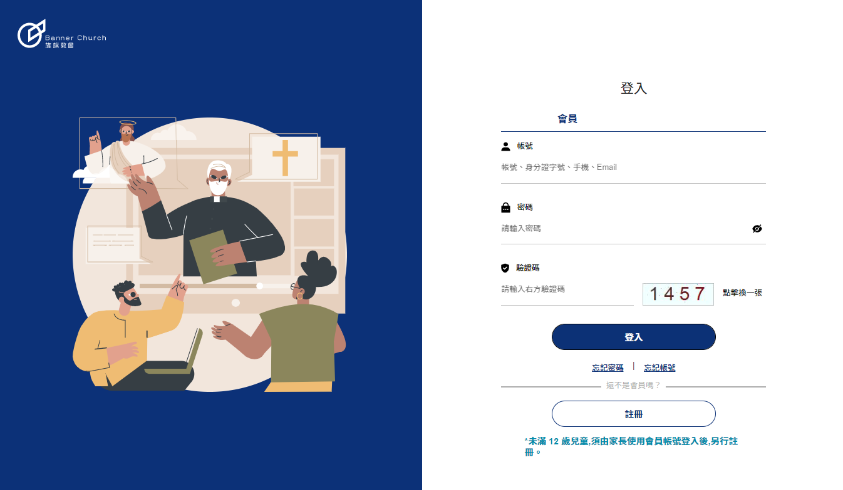

接下頁  
開始註冊流程

**一、非會員註冊**1. 請依步驟進行註冊：個人基本資料欄位皆必填。  
（備註：帳號及密碼經旌旗確認規則確定後，即做導入。）

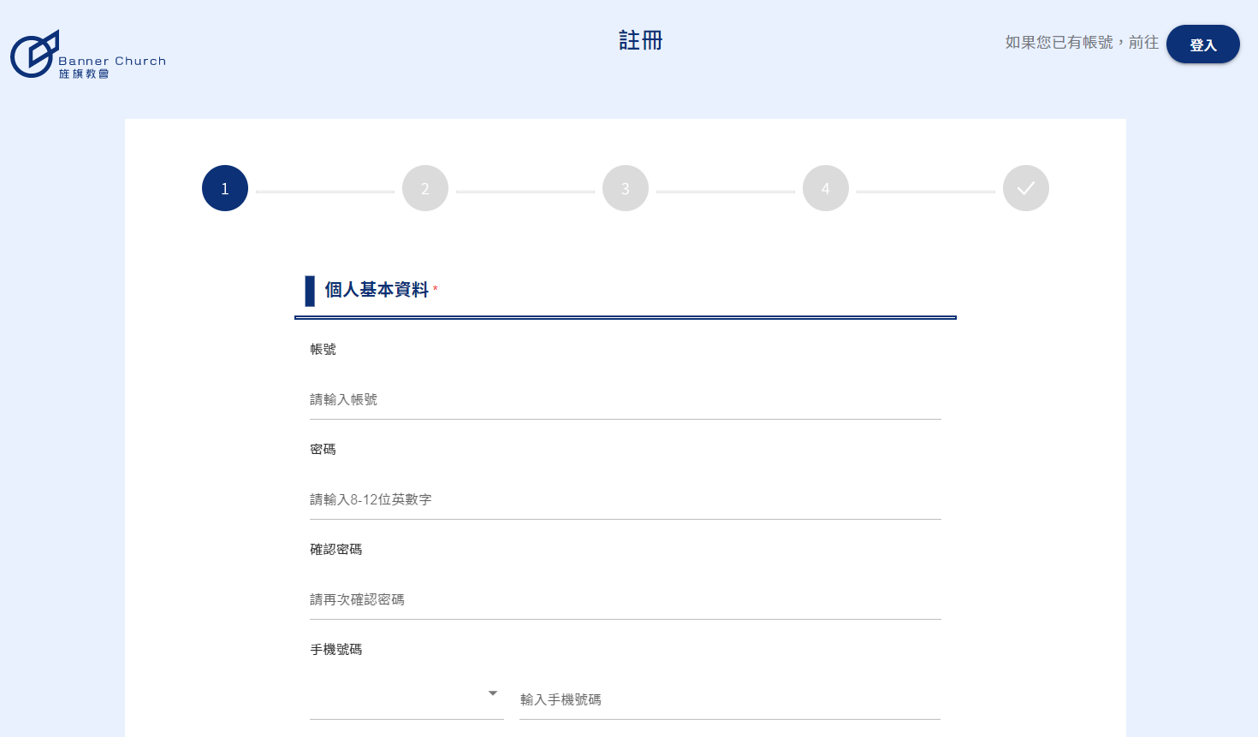

註冊時，會檢查手機及Email的資料格式：手機檢查 台灣(+886) + 10碼數字。  
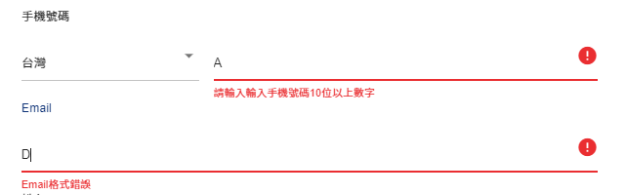

2. **驗證碼 請隨意輸入**，即可進行下一步：

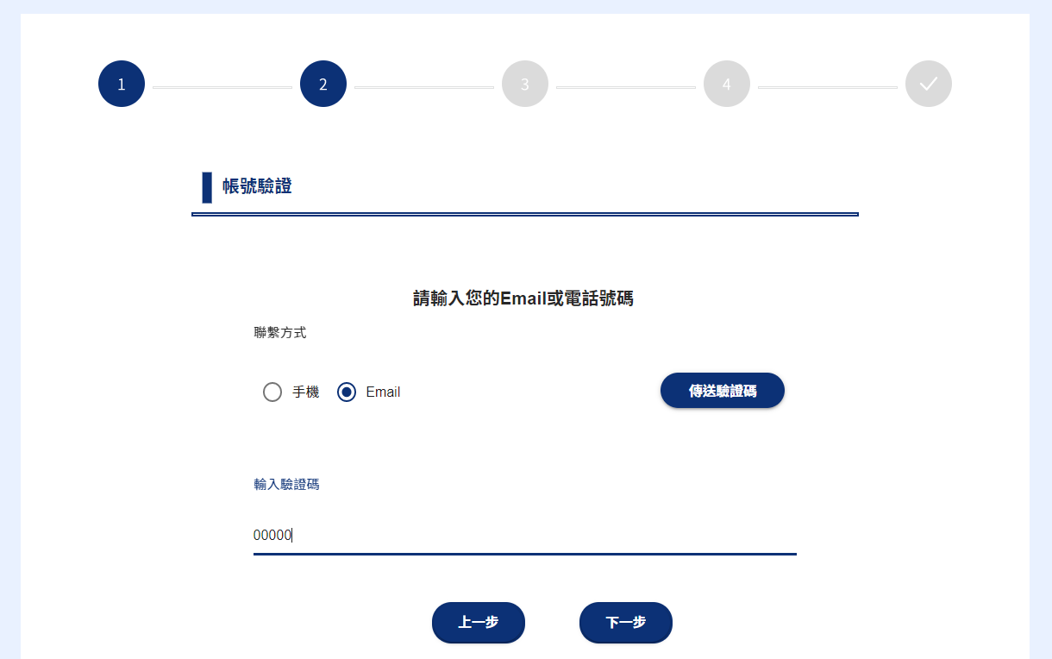  
  
備註：驗證碼功能為下階段製作項目。

3. 填寫 用戶資訊：  
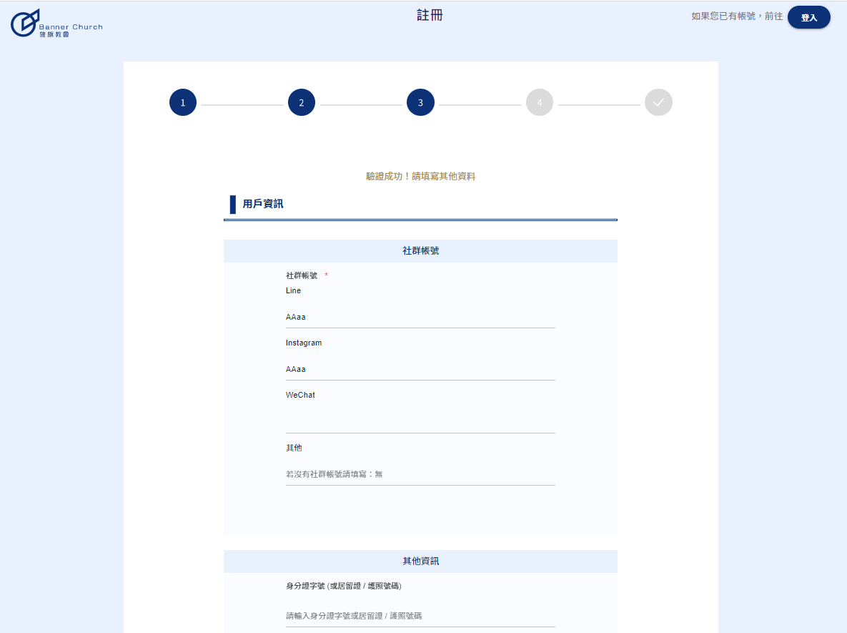

*線上奉獻規範與個資使用説明

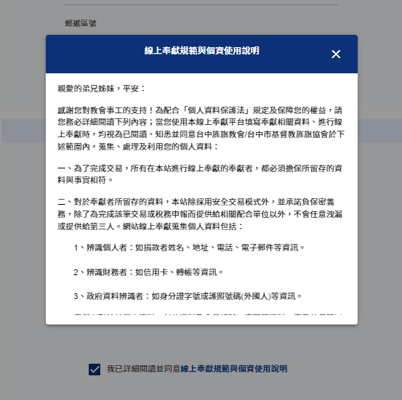

4. 填寫 **入組意願調查**：  
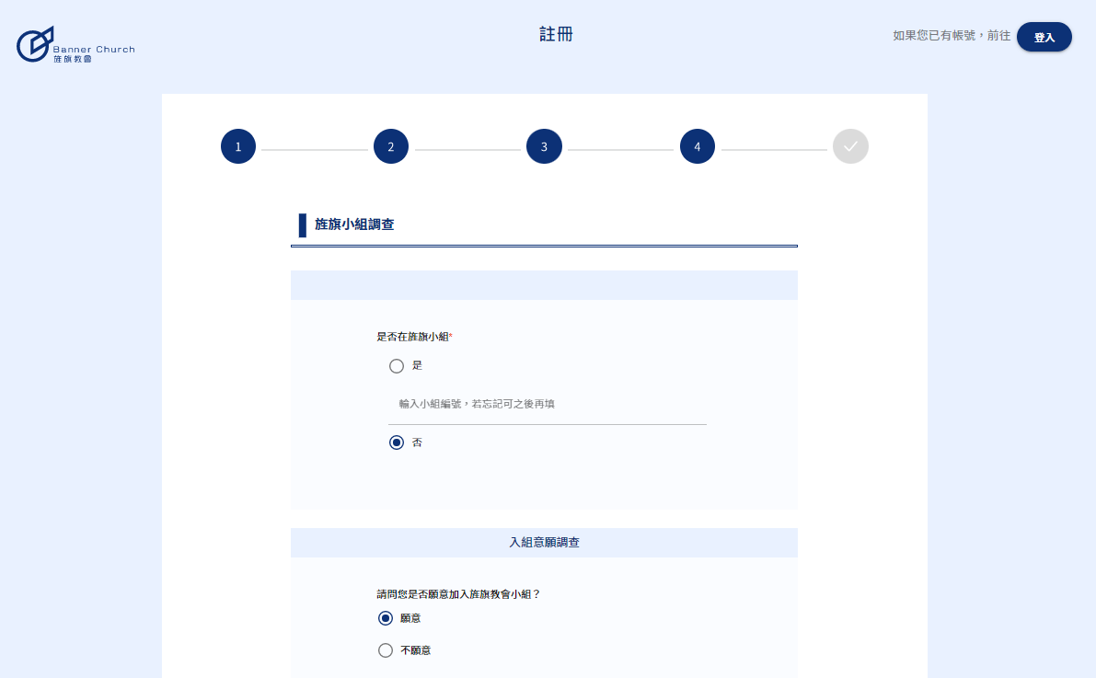  
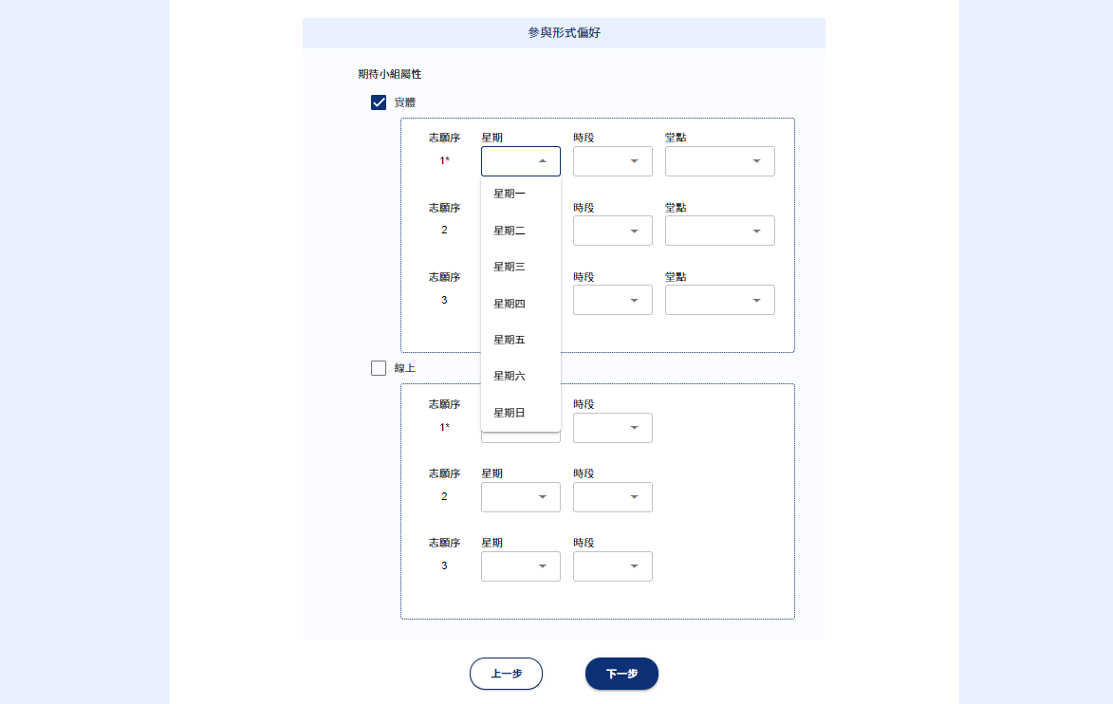  
  
  
5. 最後，是否綁定Line?

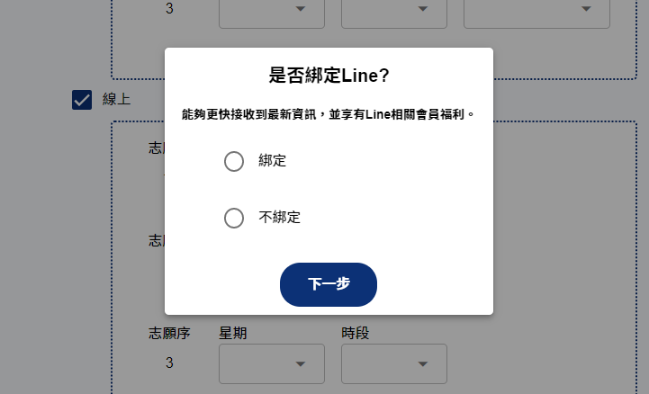

6. 註冊成功！

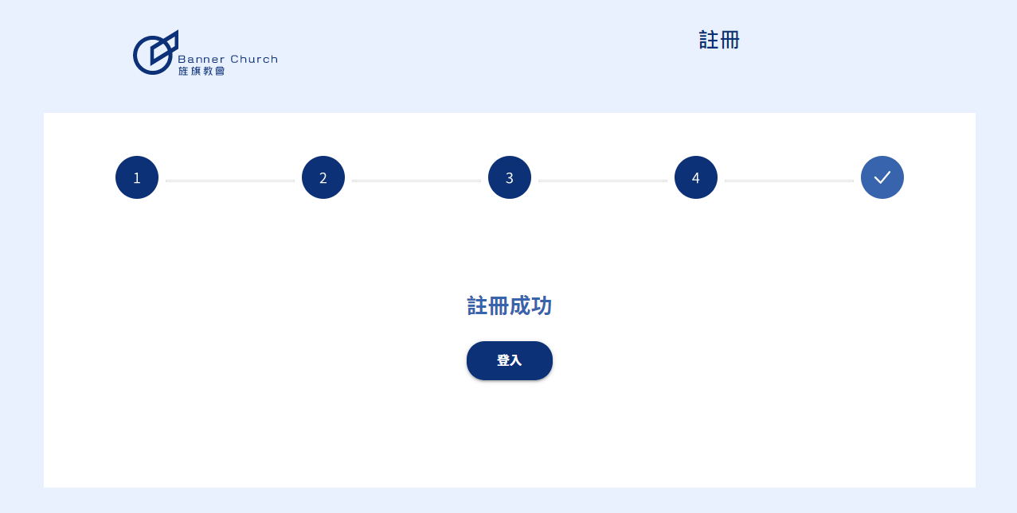

**二、會員登入**

註冊成功的帳密登入後，即可查看/編輯：   
1.基本資料、2.家庭狀況、3.退款費用專用帳戶、4.多元表現。  
  
備註：其他功能，如歷程查看，將於第2冊提供。

登入時，“帳號“欄位可輸入：  
1.帳號、2.身分證字號、3.手機、4. Email。

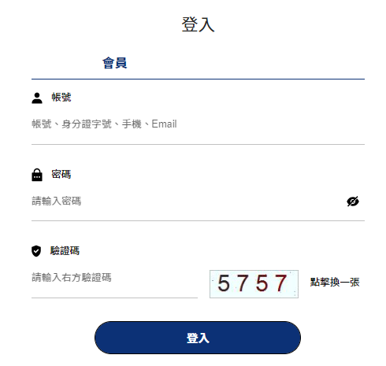

1. 查看/編輯 基本資料：

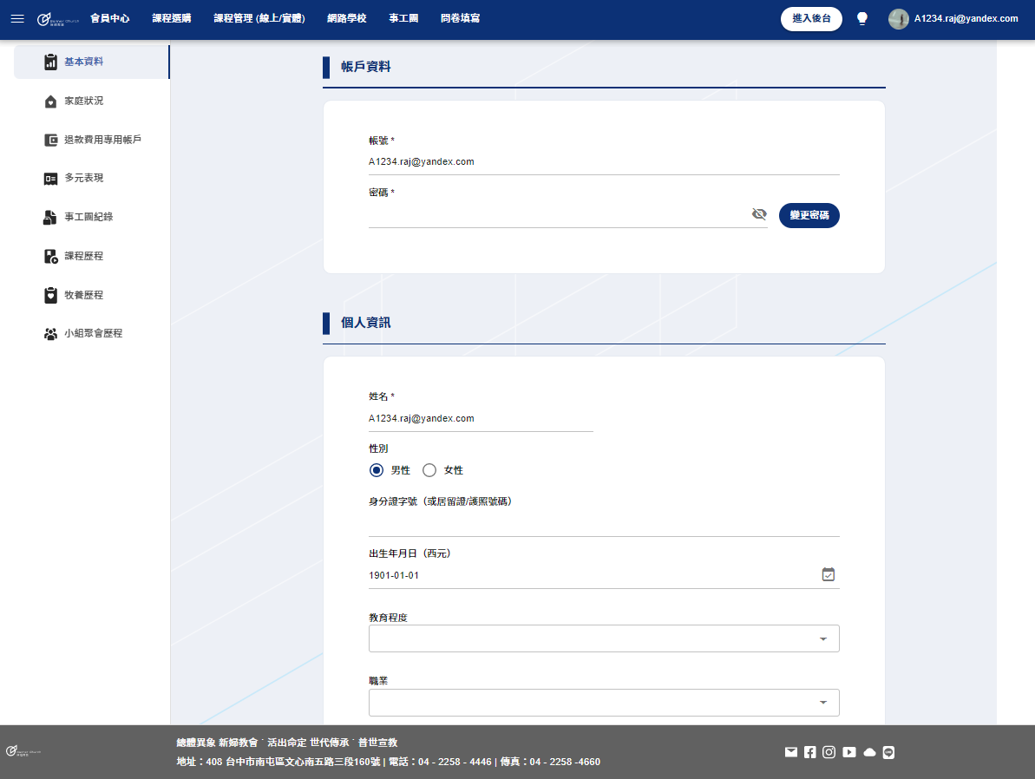

2. 查看/編輯 家庭狀況：

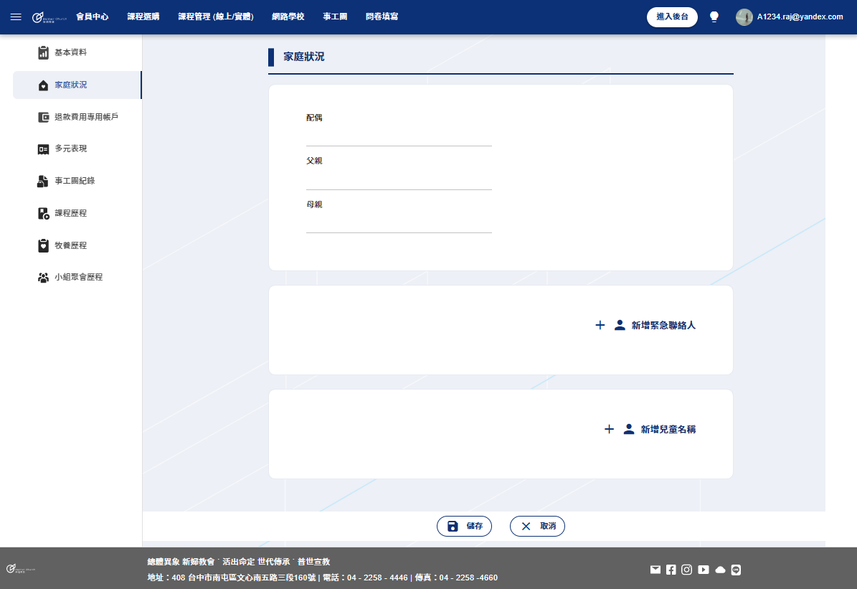

按+展開填寫

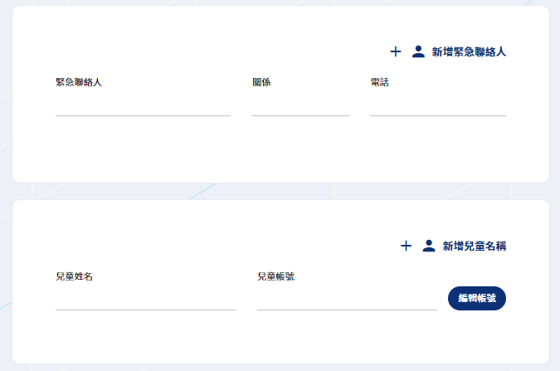

3. 查看/編輯 退款費用專用帳戶：

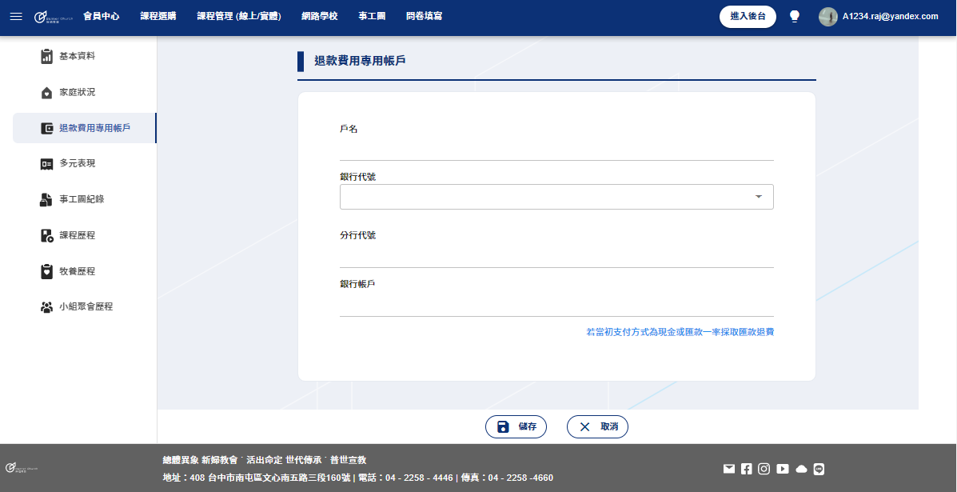

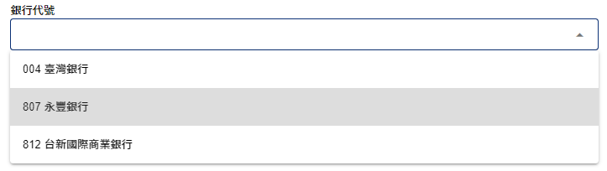

*測試用銀行代號

4. 查看/編輯 多元表現：

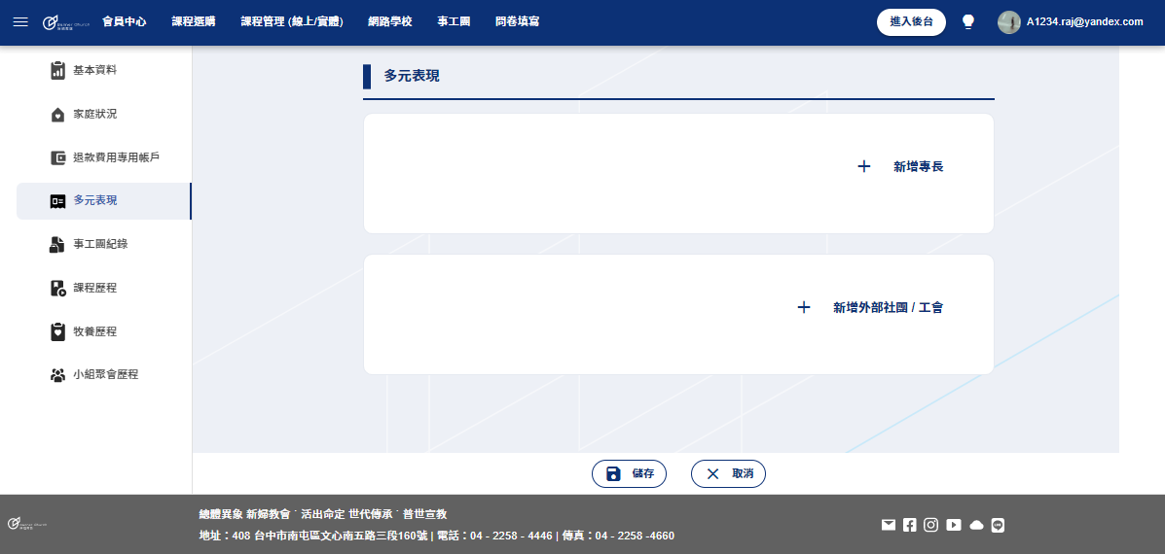

按+展開填寫

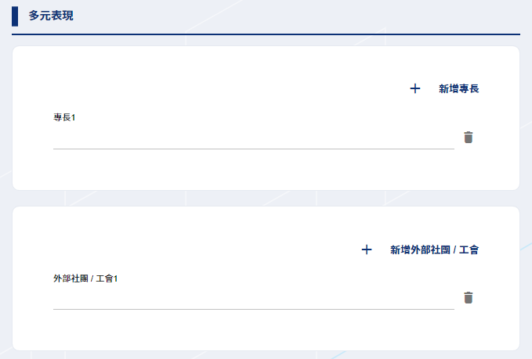

**三、兒童註冊**  
1. 必須從“**已登入的家長帳號”**開始為兒童註冊。  
  
1-1. 從(成人會員)登入帳號 的右上選單進入 兒童註冊流程：  
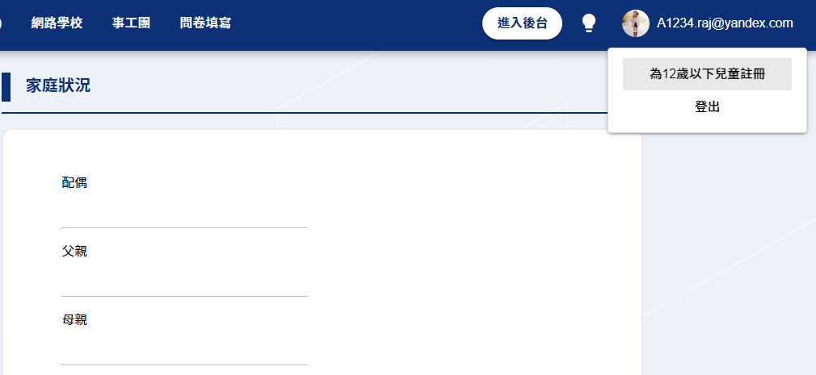

接下頁

1-2. 也可從 ”家庭狀況” 中的 “新增兒童名稱 - 編輯帳號” 進行兒童註冊：

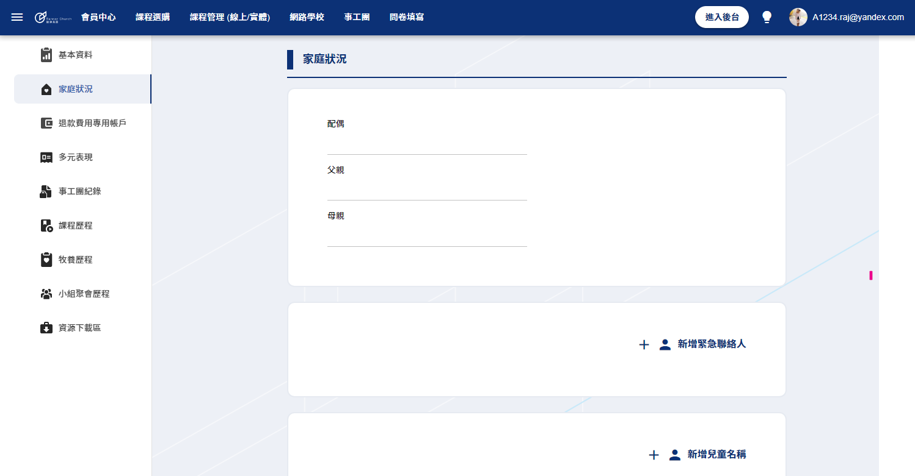

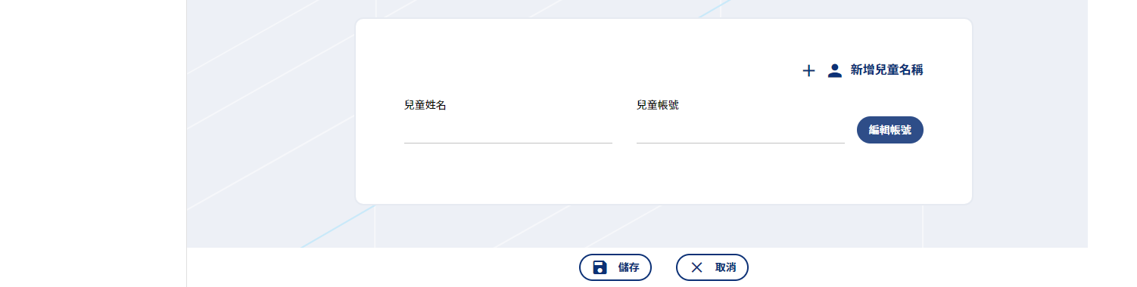

2. 以上二步驟皆可 “為12歲以下兒童註冊“ ，依照流程指示即可完成註冊。

接下頁

**※ 家庭樹建立(1)： 為兒童註冊時，會帶出家長手機。**

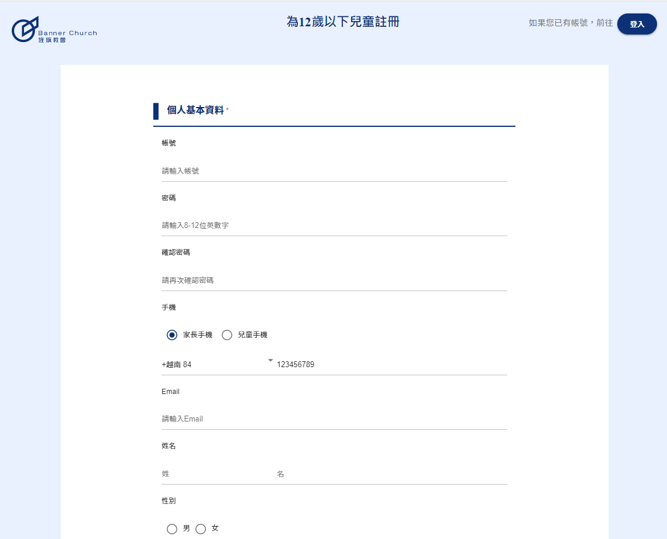  
  
  
3. 兒童帳號註冊成功後🡪登入，即可在家庭狀況中看到父/母的姓名：  
 **※ 家庭樹建立(2)：兒童帳號登入後，會帶出家長姓名。**

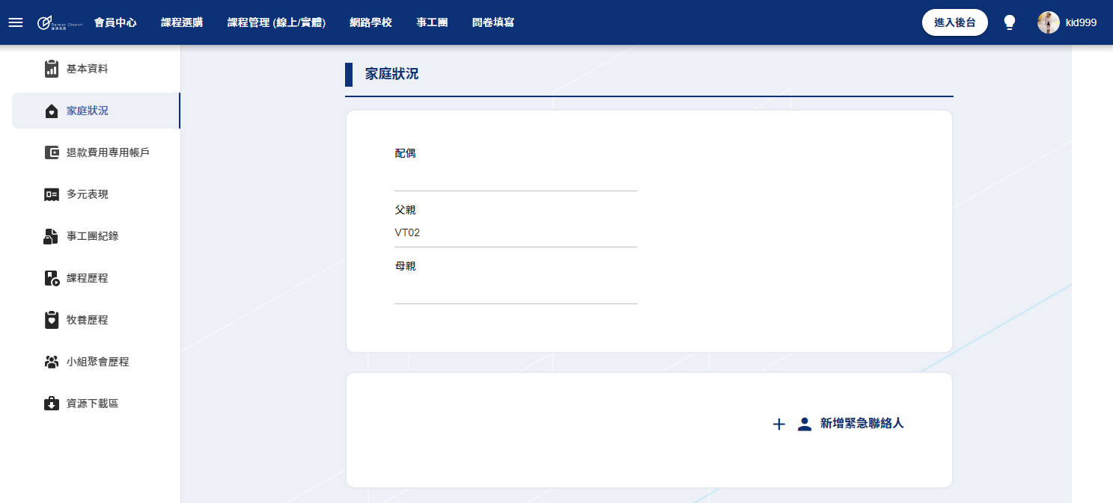  
**四、事工團記錄**查看紀錄及查詢功能：  
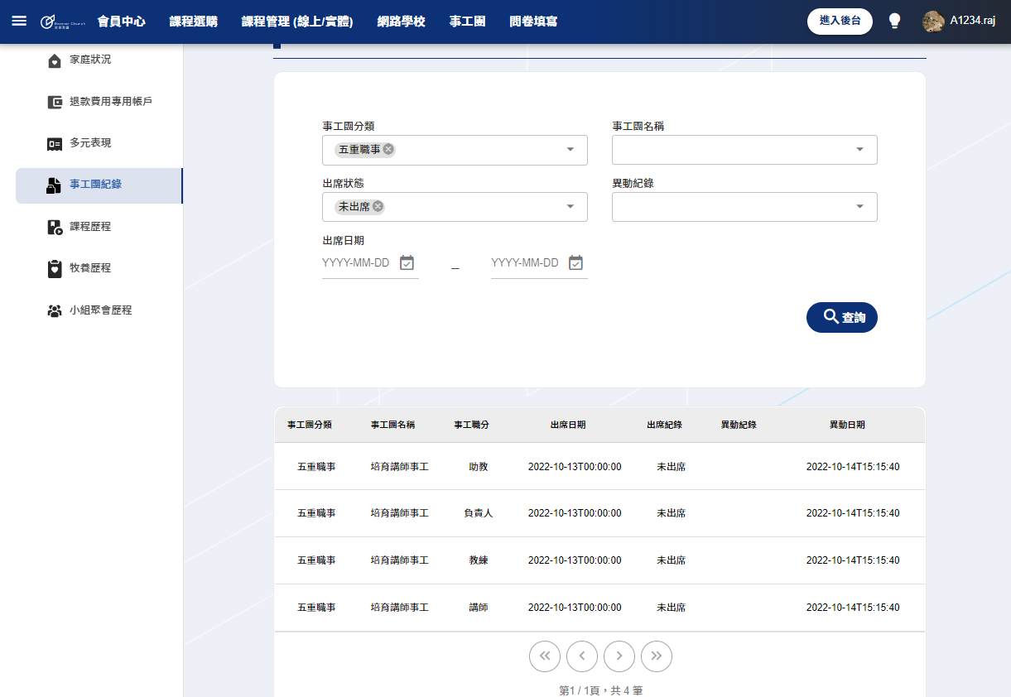  
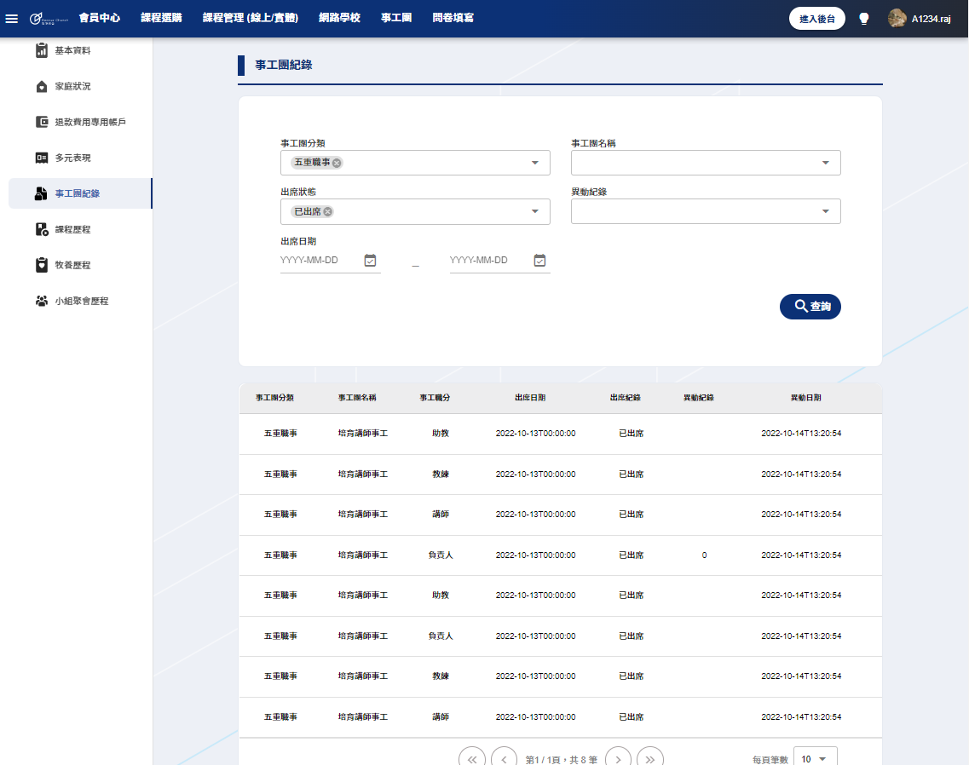

**五、課程歷程**

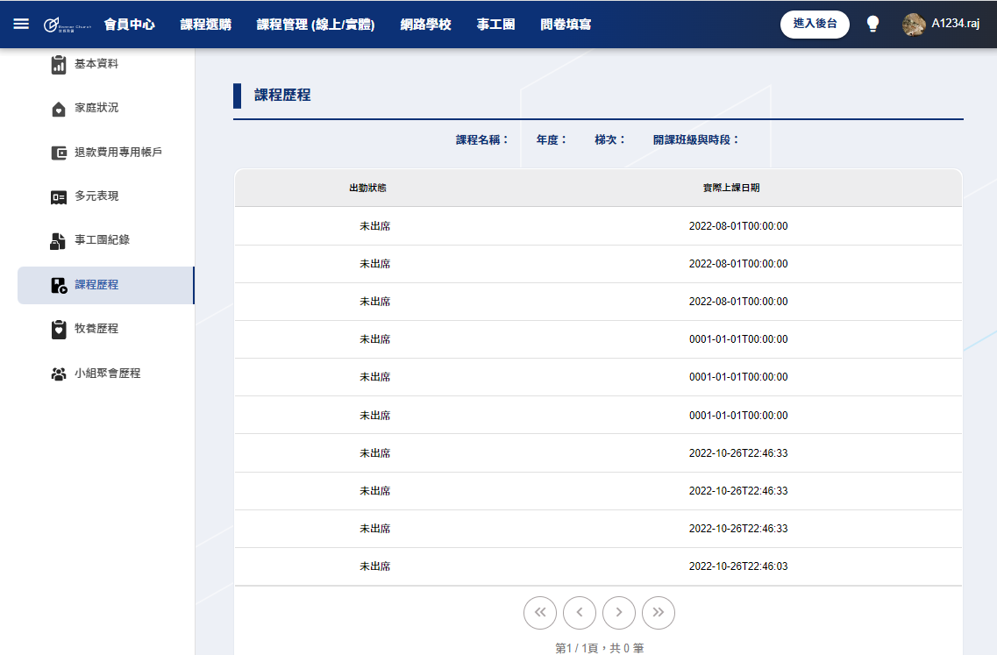

**六、牧養歷程**

備註：依照旌旗第一版設計雛形所建立的管理設定，待旌旗確定牧養職分組織後，於下階段製作完整功能。

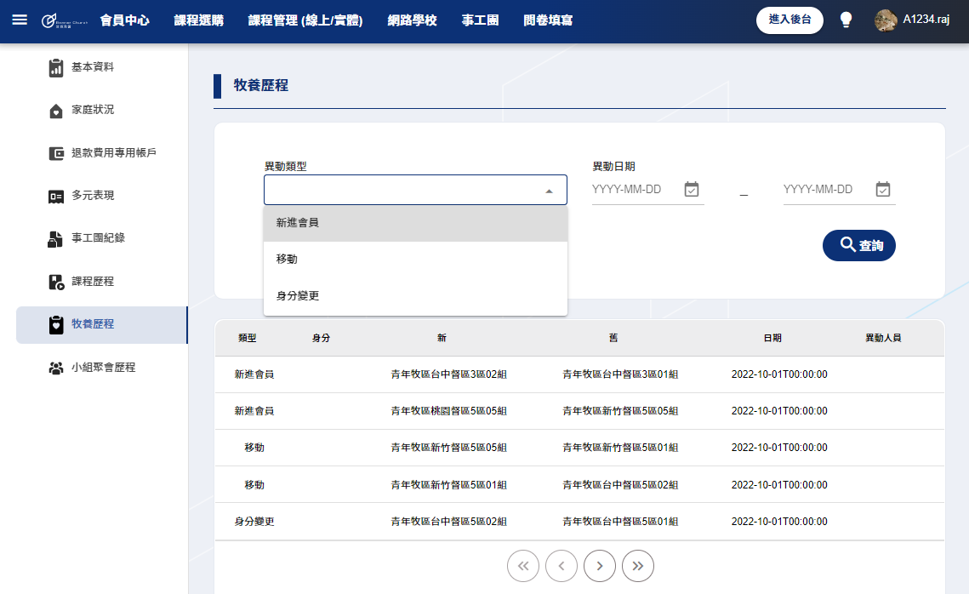

**七、小組聚會歷程**

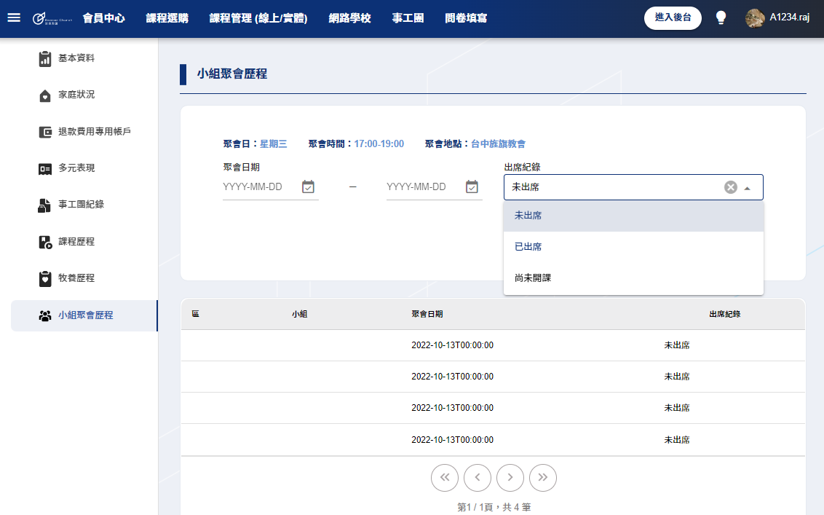

時間區間設定查詢功能:

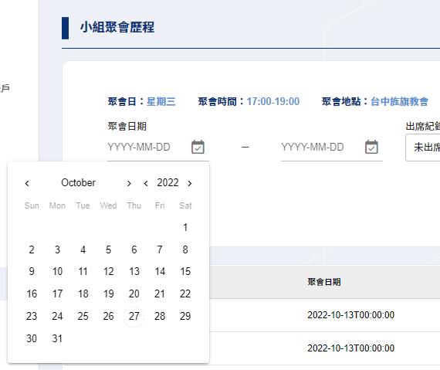

**八、課程選購**

**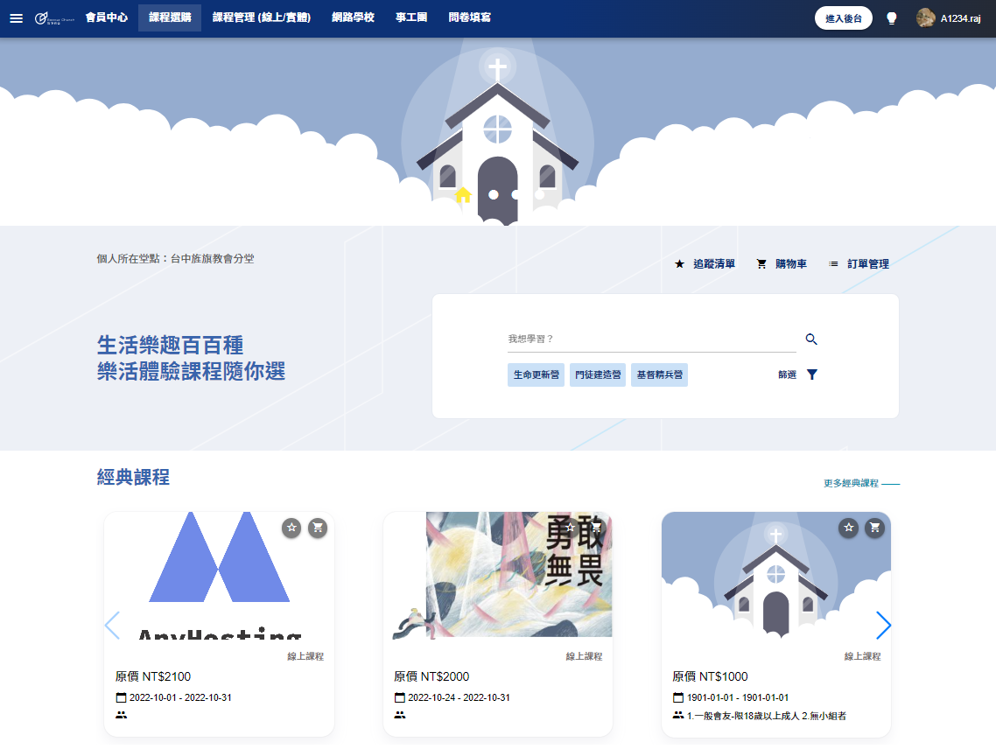  
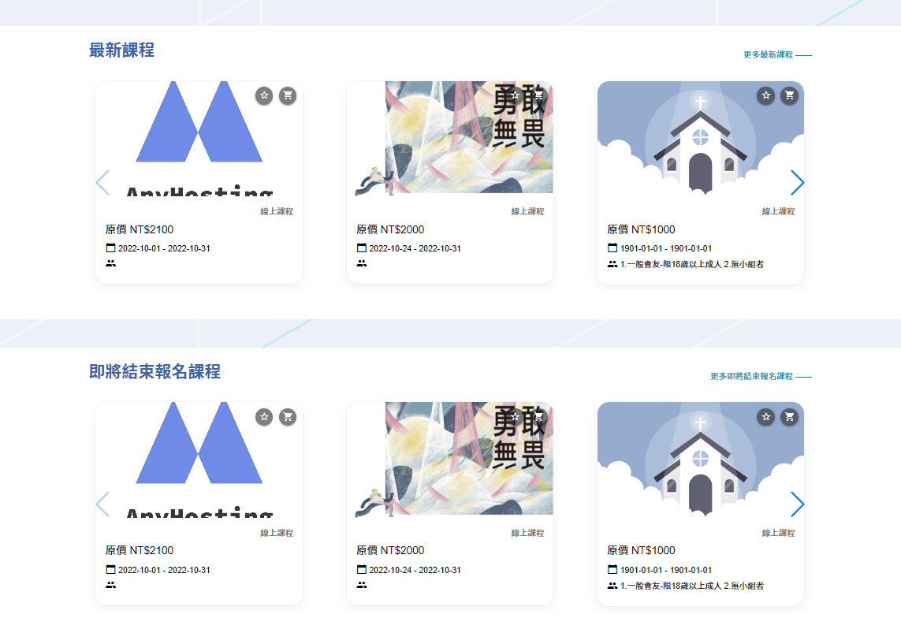**

點擊此項，接下頁

1. 點選課程，進入“課程内容” ：

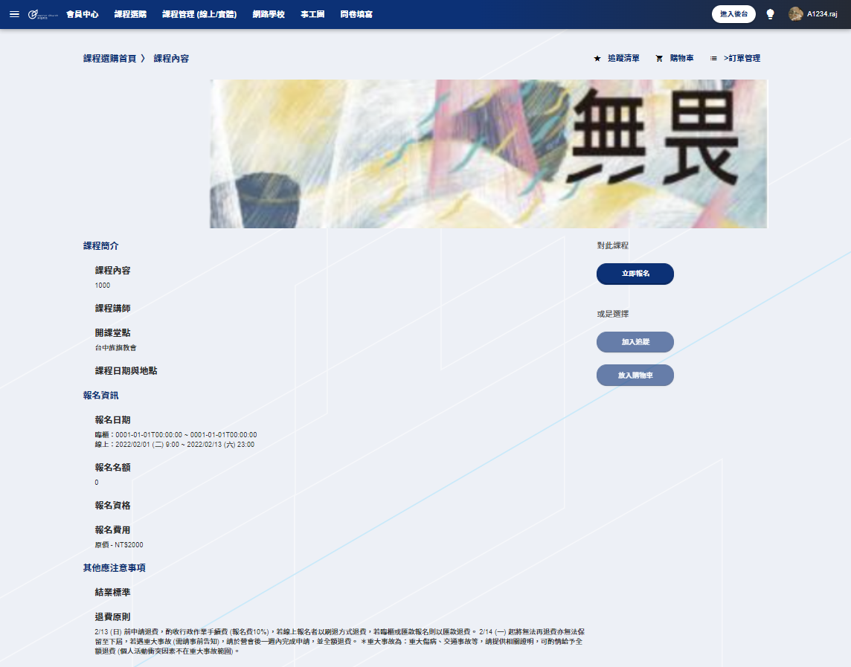

2. 快速查詢：  
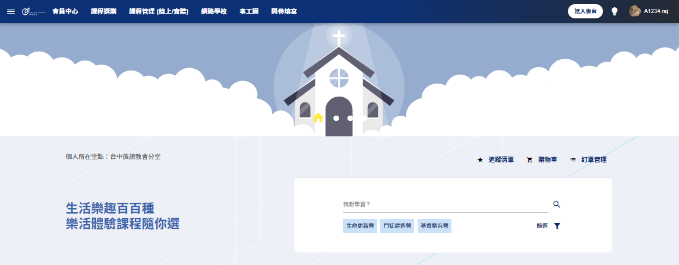  
  
  
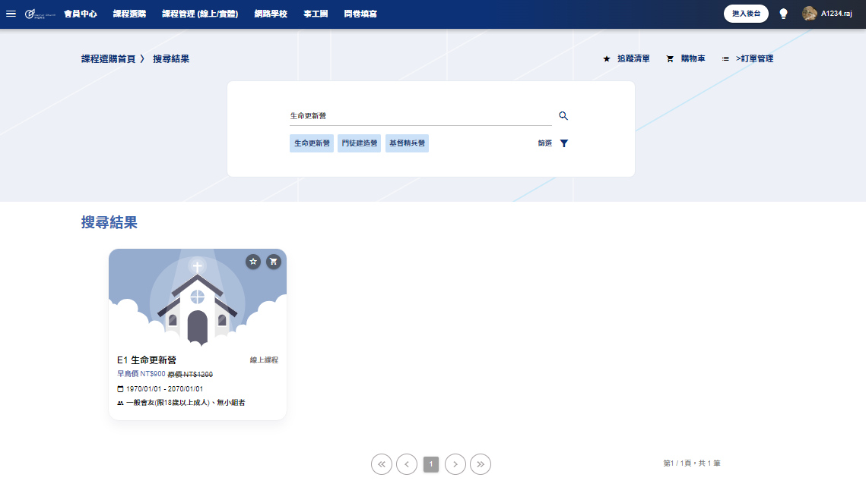  
  
3. 也可依條件”篩選”：課程形態、課程日期、開課堂點。

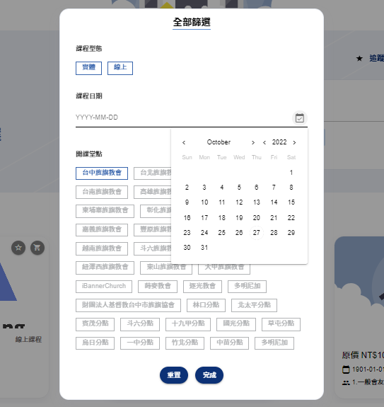

4. 將課程加入”追蹤清單”:



2. 查看追蹤清單

1. 加入追蹤

查看 追蹤清單:

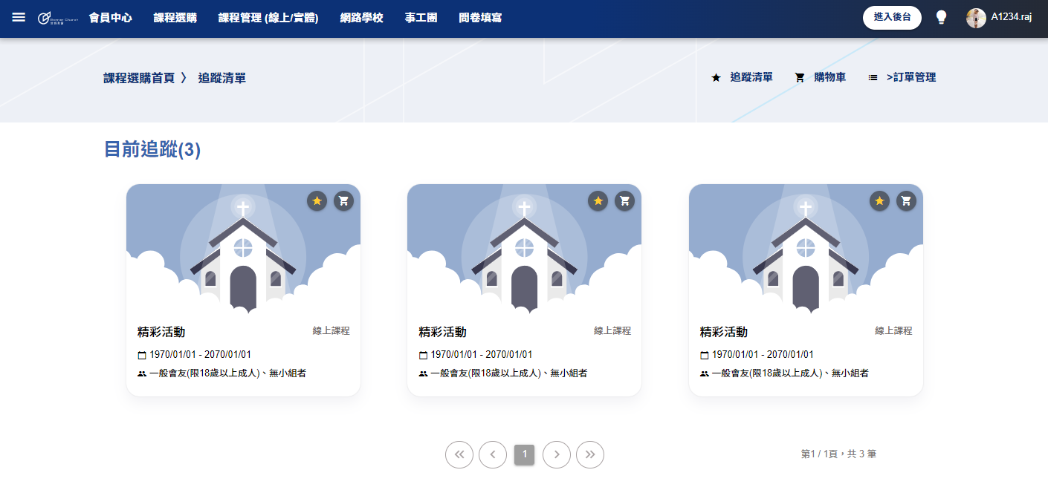

5. 將課程加入”購物車”:



2. 查看購物車

1. 加入購物車

查看 購物車：

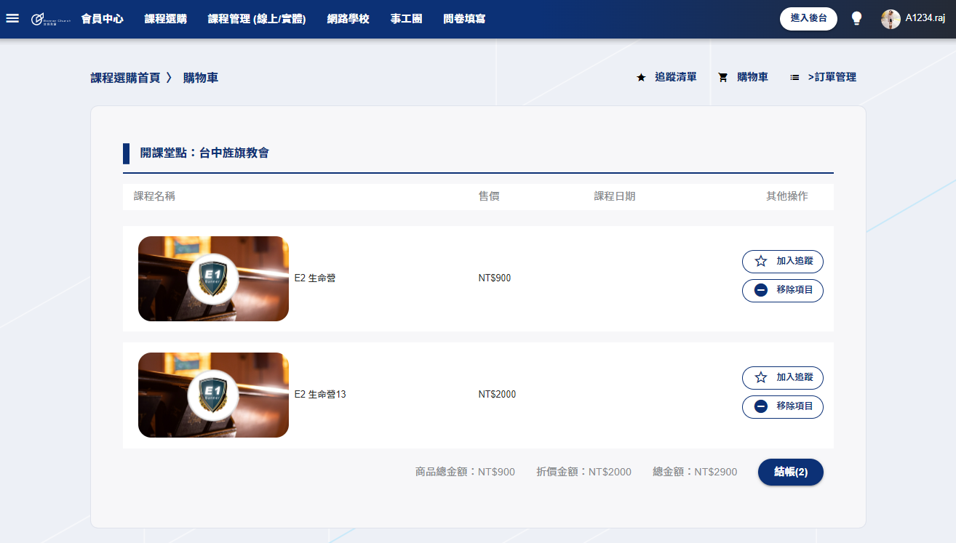

**九、課程管理 – 課程資訊（會友/講師）**

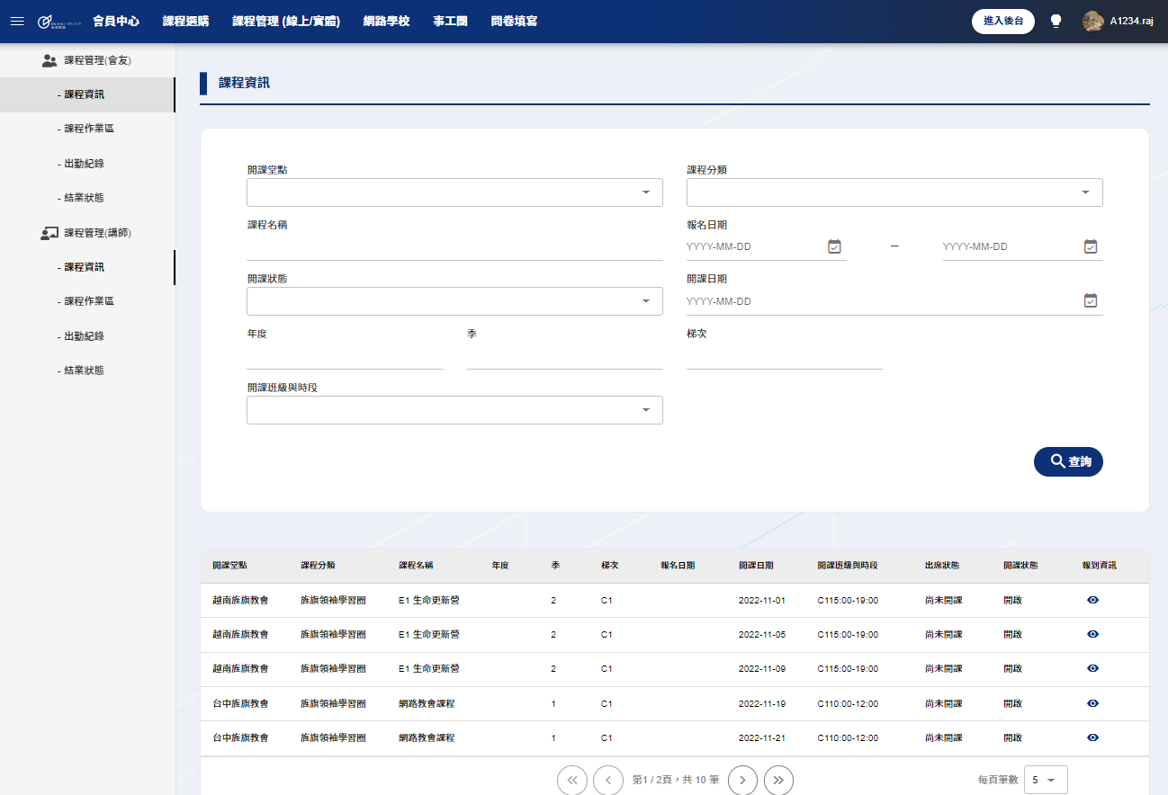

功能展示：**QR Code匯出作業、QR Code簽到連結與出席紀錄**。  
此爲目前製作的功能示範，將再與旌旗確認使用情境後於下階段完成。

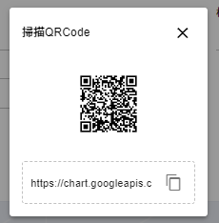 

複製QR Code連結

**十、網路學校 – 課程資訊：課程列表  
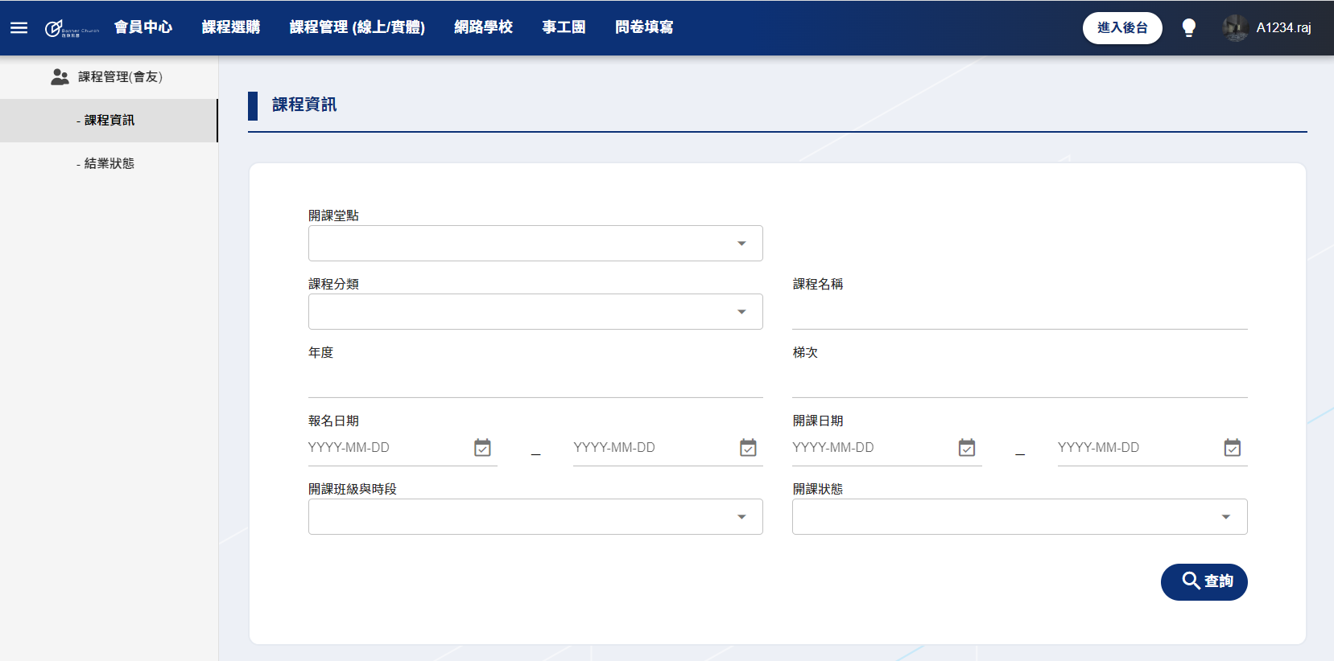**

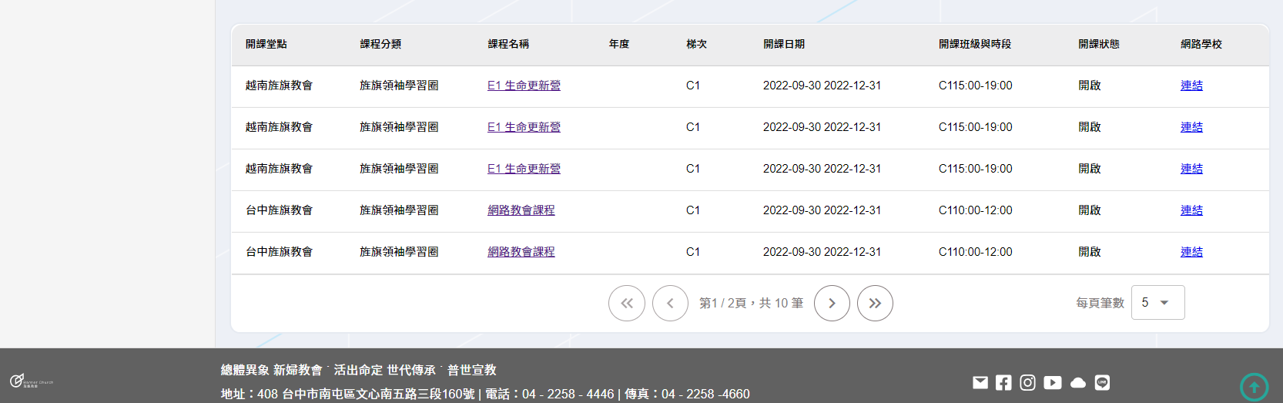

查看課程：  
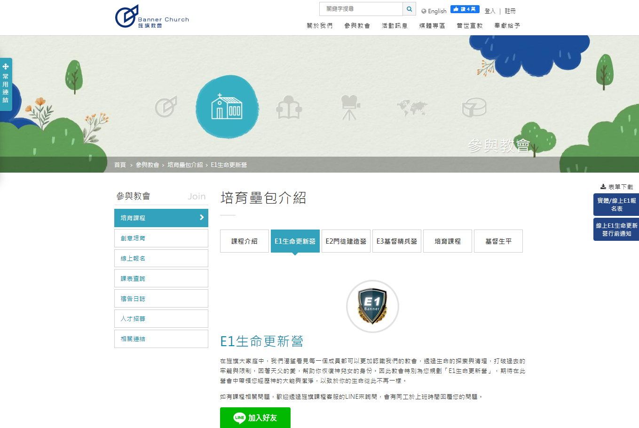

**十一、事工團（權限為：事工團同工…等）**1. 事工團基本資訊:

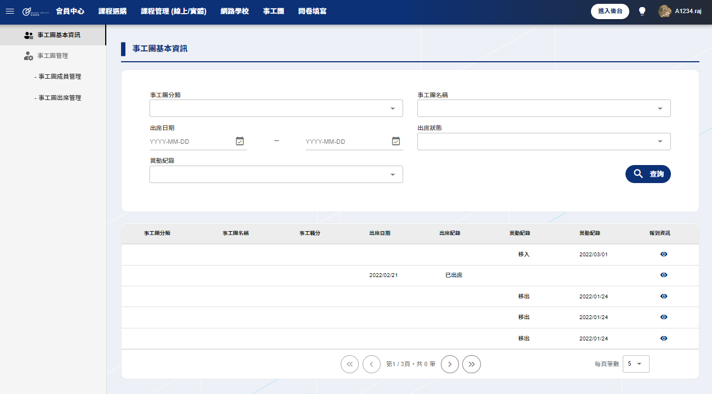

功能展示：**QR Code匯出作業成，QR Code簽到連結與出席紀錄**，  
此爲目前製作的功能示範，將再與旌旗確認使用情境後於下階段完成。

 

複製QR Code連結

* 事工團成員管理：

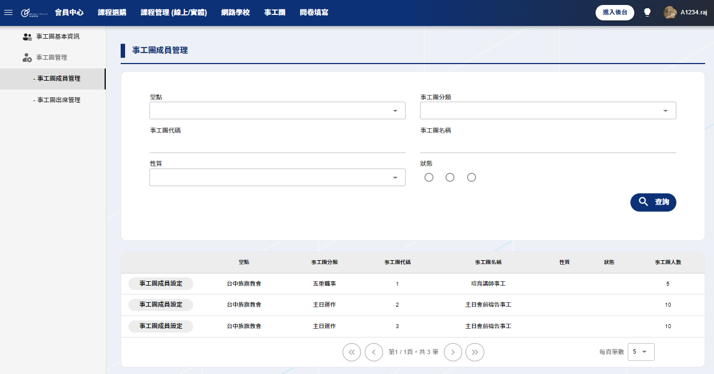

**十二、問卷管理**

1. 待填問卷：

**1.**

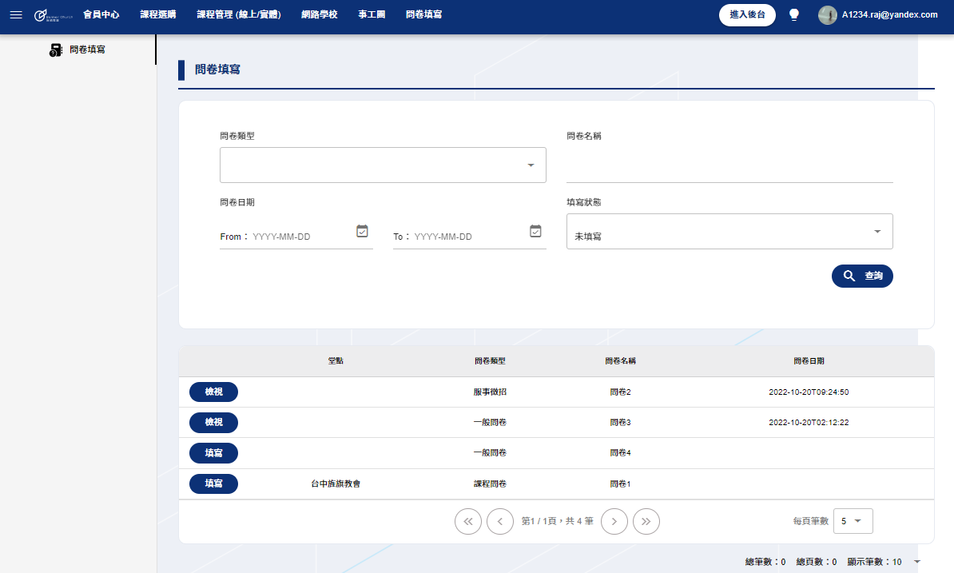  
  
  
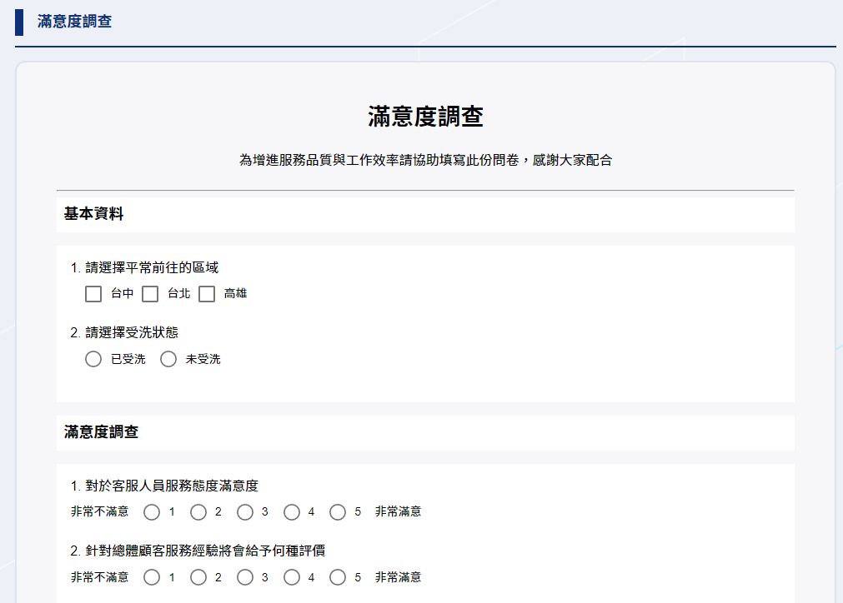

**2.**

開始填寫問卷

2. 問卷檢視

檢視已填問卷

**1.**



**2.**

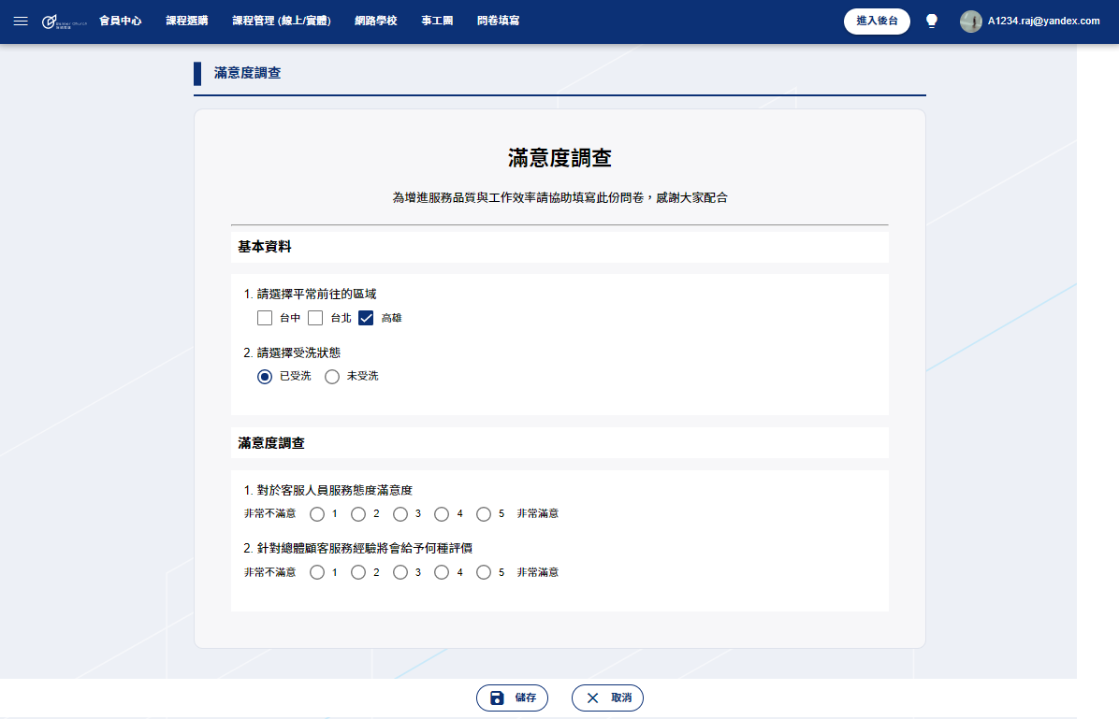

備註：問卷功能建立，此階段以“一般問卷”中的滿意度調查表爲例；課程問卷及服  
 事徵召之問卷將可於後台進行設定。

* 牧養系統

**【後台測試站】**<https://gamma.jetsion.com/Login>

**測試帳號：A1234.raj@yandex.com**

**密 碼：abcd1234**

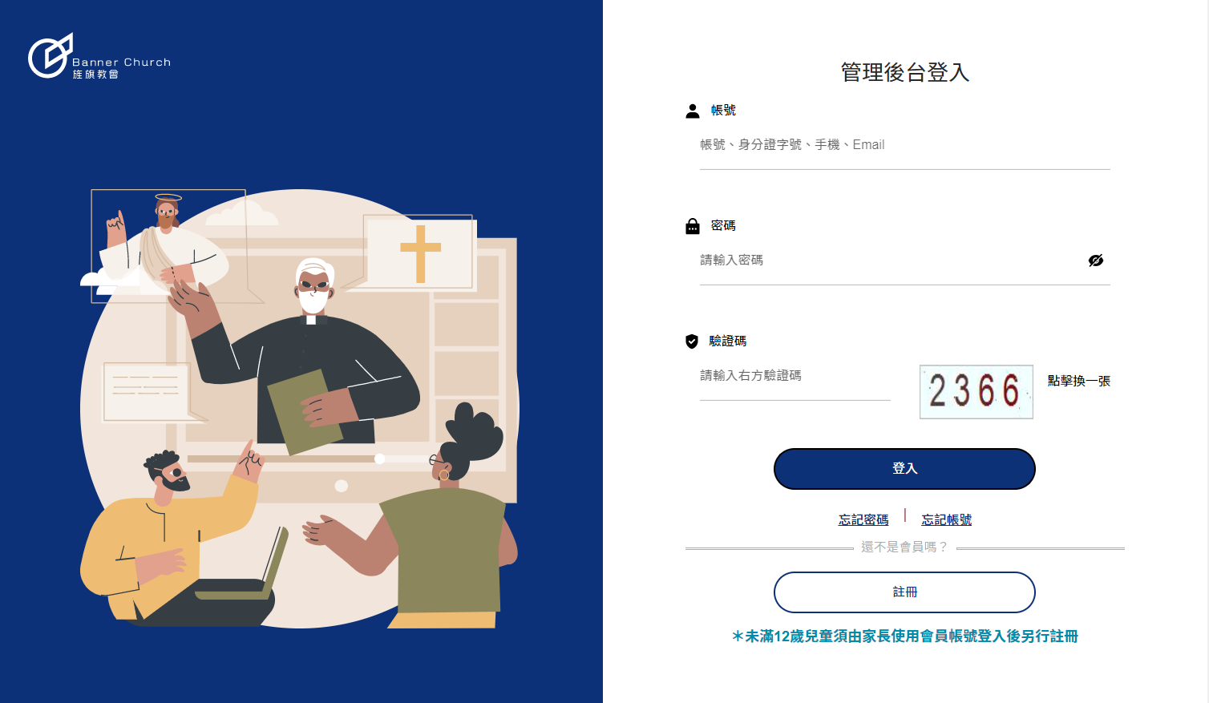

1. 會員中心建立 / 成人會友資料管理-編輯：可即時查看成人會員名單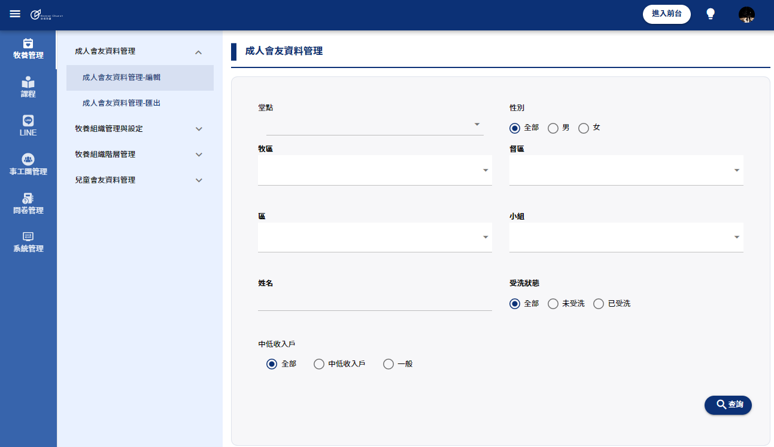  
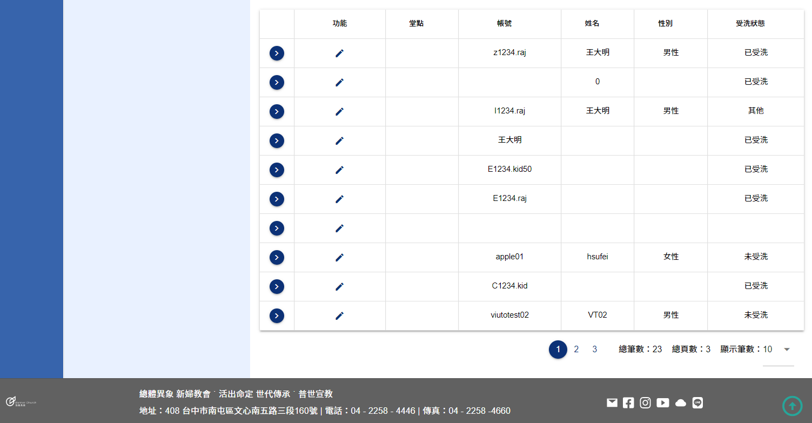

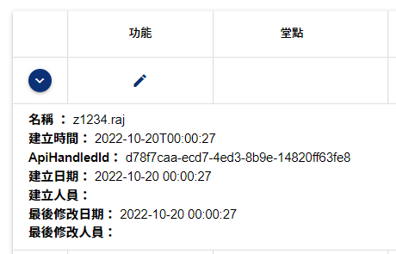 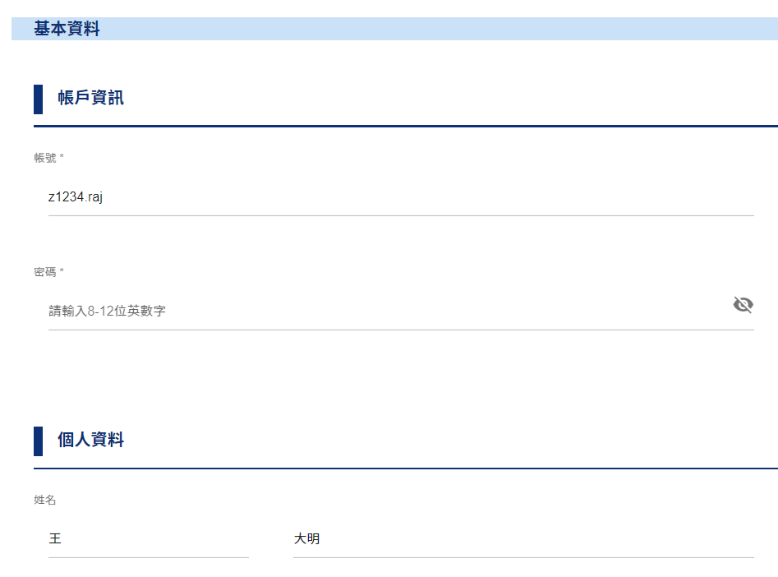2. 會員中心建立 / 兒童會友資料管理：可即時查看及編輯 兒童會員名單 **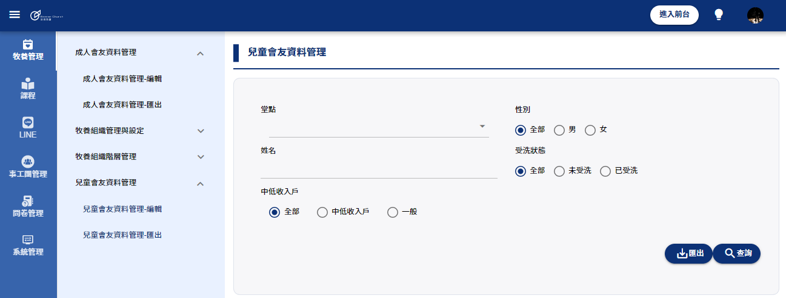  
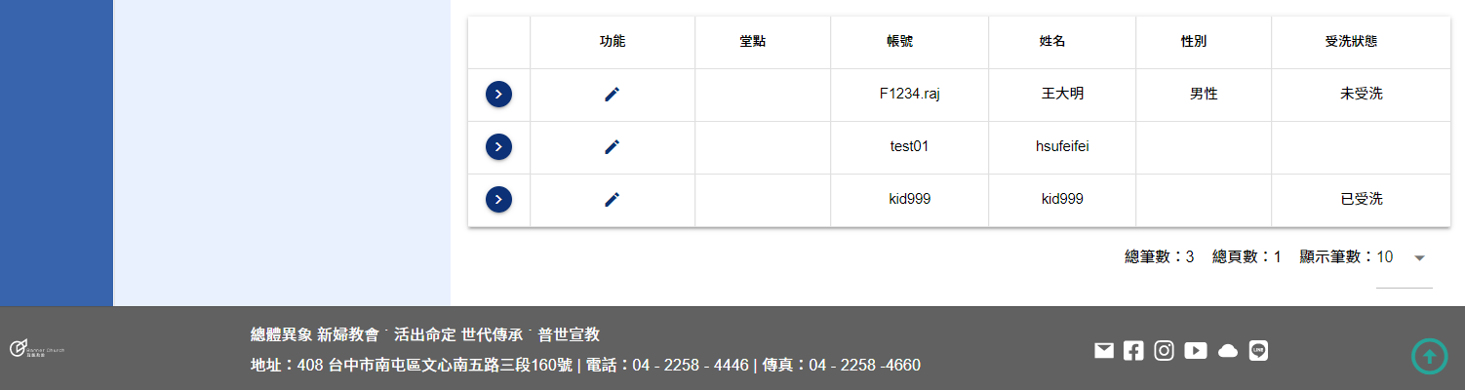**

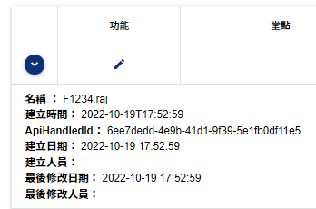 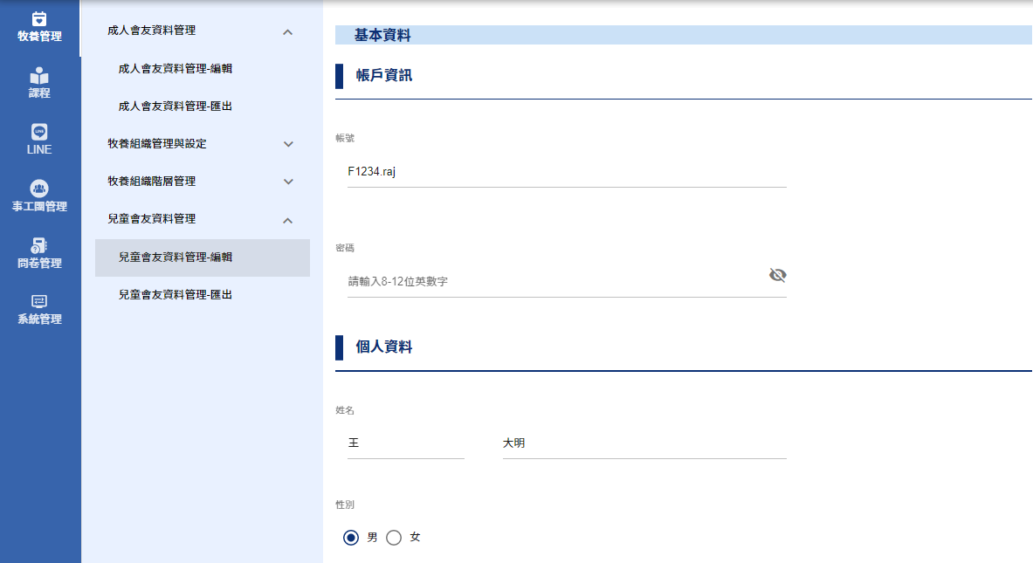

3. **由全職同工標註 “中低收入戶“**：   
成人會友資料管理-編輯 及 兒童會友資料管理-編輯   
🡪 其他資訊：勾選“中低收入戶“，並可於備註欄做備註 🡪 儲存。  
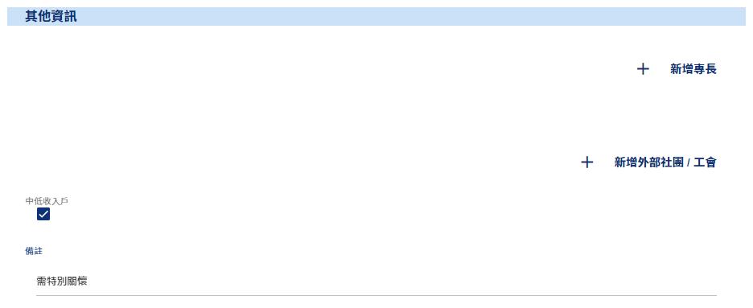

查詢功能：以“中低收入戶“為例，選擇查詢條件，即可得出符合條件的名單。   
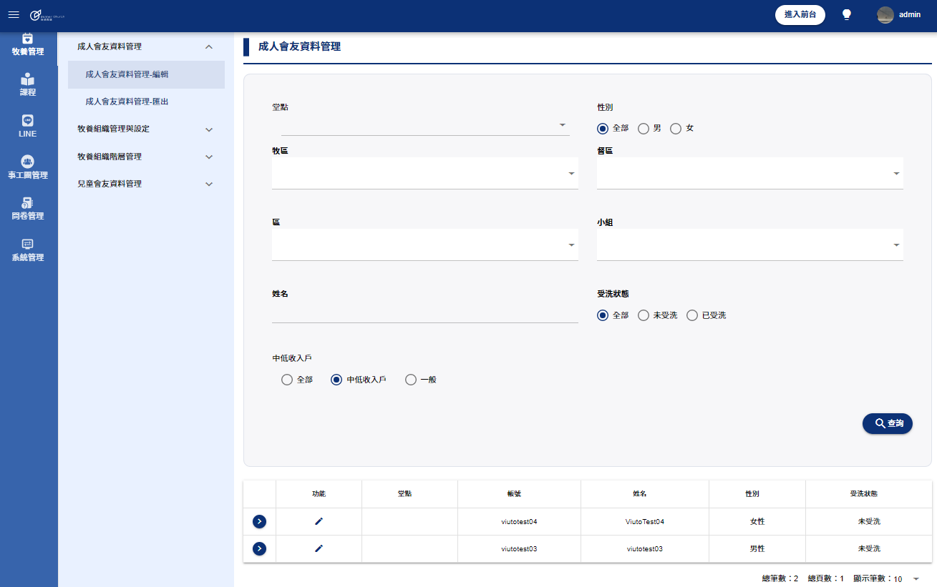

* 會友卡設計提出

<https://www.figma.com/file/HREI9hTy2OM2viliIH4keb/Design?node-id=2040%3A26709>

